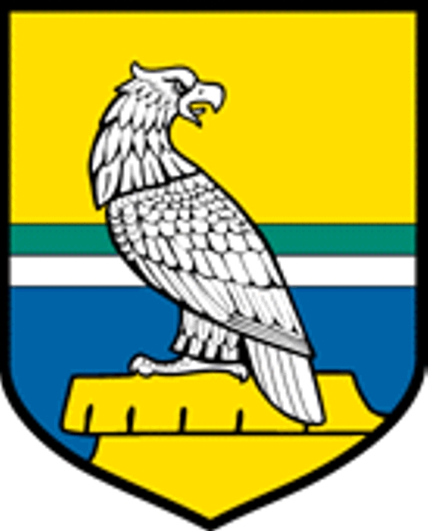

Formularz zgłoszeniowy

Nabór członków komisji konkursowej

Dane osobowe

Imię i nazwisko

Nazwa organizacji

Adres organizacji

Tel. kontaktowy

E- mail

Obszary tematyczne, w których chcę pracować: w zakresie upowszechniania kultury fizycznej i rekreacji.

Informacje dodatkowe
Prosimy o zgłaszanie kandydatur do pracy w komisji do dnia 15 lutego 2022 r. do Urzędu Gminy w Zbicznie. Zgłoszenia otrzymane po wyżej wymienionym terminie nie będą rozpatrywane.
Formularze prosimy przesłać pocztą elektroniczną, tradycyjną lub faksem na adres:
Urząd Gminy w Zbicznie
ul. Szosa Brodnicka 53
87-305 Zbiczno
e-mail: kancelaria@zbiczno.pl
faks: 56 49 393 17

Wyboru kandydatów do komisji dokonuje Wójt Gminy Zbiczno. O wynikach naboru kandydaci zostaną powiadomieni do 16 lutego 2022 r.

